Противоречия отлитые «в бронзе»
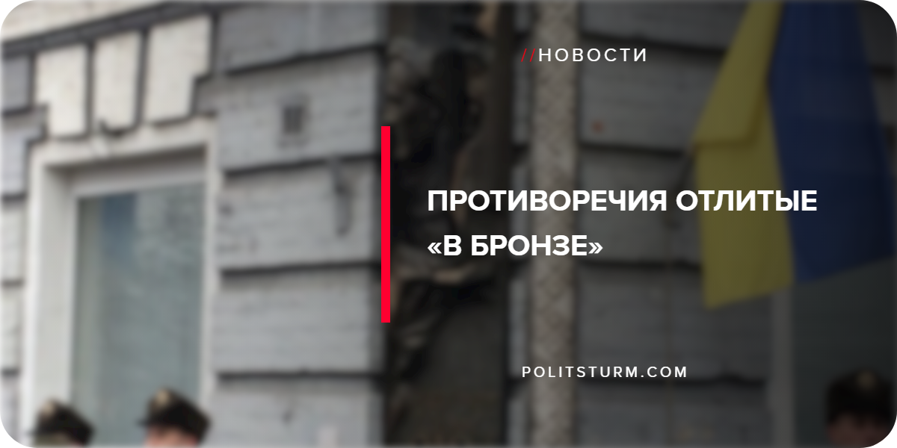

Оригинальная статья
2019-02-07
2 мин. на чтение

Стремясь всеми путями вымарать прошлое борьбы трудящихся за свою власть капиталисты строят очень не складный пантеон героев, которые неоднозначно воспринимаются в мире и относительно друг друга, но милы новой власти тем что их имена связаны с борьбой против власти трудящихся и борьбой против социалистической революции. Последними такими примерами являются Петр Болбочан и Симон Петлюра.

Вот 21 Января 2019 года в городе Киеве Симону Петлюре торжественно открывают барельеф, а на следующий день олигарх-президент Украины Петр Порошенко едет в Израиль, где молится у стены плача о благополучии Израиля и Украины. Молится о благополучии (видимо материальном) — это первое о чем может помолиться буржуй, но как насчет тех десятков тысяч убитых евреев и разграбленных еврейских домов, что постоянно совершали петлюровские войска? За них он не думает помолиться? Конечно, современными апологетами украинского национализма причастность Петлюры к еврейским погромам отрицается, однако это не более чем словоблудие. Конечно, сам Симон Петлюра в погромах не участвовал (как и в боях — ранг не тот), однако погромами занимались его подчиненные и не без его ведома (как средство «материальной стимуляции» подчиненных вдобавок или вместо денежного довольствия от армии несостоявшейся страны). После сворачивания УНР и иммиграции его убийство в Париже совершил анархист еврейского происхождения по фамилии Шварцбард в отместку за еврейские погромы. Даже сейчас «центр Симона Визенталя» обеспокоен популяризацией Петлюры в Украине.
Впрочем, сами политики Израиля, конечно, будут работать с Порошенко. Израиль государство буржуазное, а израильскому буржуазному политику плевать на судьбу сапожника еврея, которого убили при погроме лет сто назад. Они руководствуются более прагматичными мотивами и на героизацию Петлюры будут закрывать глаза.
Также нескладно в контексте героизации Петлюры смотрится открытие памятной доски Петру Болбочану. Это произошло в городе Ивано-Франковск 22 Января. Там Петр Балбочан отбывал ссылку за полгода до своей казни по приказу Симона Петлюры. Оба эти человека перекрестно обвиняли друг друга в поражениях УНР, в различных сговорах и просто считали друг друга опасными для себя конкурентами за власть. Но Петлюра был выше рангом и смог расправится с конкурентом, правда его это не спасло — над чем он хотел получить власть, забрали к себе трудящиеся и социалистическая революция победила в Украине.
Так почему же современная буржуазная власть государства Украины строит этот нескладный пантеон? Ведь общего у Болбочана и Петлюры только то, что они были военачальниками УНР и боролись за интересы буржуазии против социалистической революции в Украине? Собственно нынешней власти только этого и нужно.
Конечно, буржуазные пропагандисты пытаются неуклюже утрясти эти противоречия, изобретя идеологему так называемых освободительных соревнований (укр. «Визвольні змагання») — но соревнования там были в основном за власть и богатство, а победил тогда украинский пролетариат, не давший буржуазным националистам и их помощникам в виде иностранных интервентов (УНР активно искала помощи «на буржуазной стороне») сесть себе на шею.
Ссылки:
- https://korrespondent.net/city/kiev/4055921-v-kyeve-otkryly-barelef-petluire
- https://nahnews.org/1008984-vizit-poroshenko-v-izrail-v-ierusalime-nikto-i-ne-zametil-priezd-prezidenta-ukrainy
- https://112.ua/mir/poroshenko-pomolilsya-u-steny-placha-477742.html
- https://eleven.co.il/diaspora/power-society-and-jews/14775/
- https://s30656195298.mirtesen.ru/blog/43494170217/TSentr-Vizentalya-potreboval-ostanovit-na-Ukrayine-geroizatsiyu-
- https://www.youtube.com/watch?v=oORCfD-mgrM
- http://argumentua.com/stati/tragediya-petra-bolbochana-zhertva-ukra-nskikh-gnid
- https://uk.wikipedia.org/wiki/%D0%92%D0%B8%D0%B7%D0%B2%D0%BE%D0%BB%D1%8C%D0%BD%D1%96_%D0%B7%D0%BC%D0%B0%D0%B3%D0%B0%D0%BD%D0%BD%D1%8F

Оригинальная статья

